Cara Membuat Kalkulator di Aplikasi VisualCode

Buat Folder lalu tulis kalkulator

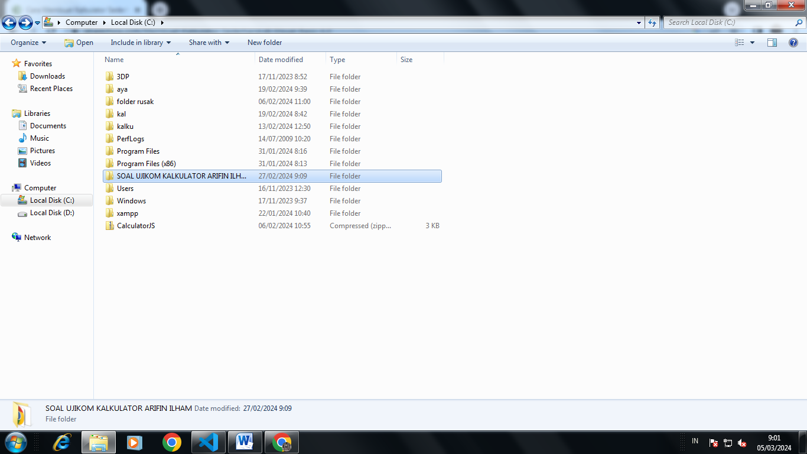

Lalu buka aplikasi atau software untuk membuat coding index,css,js

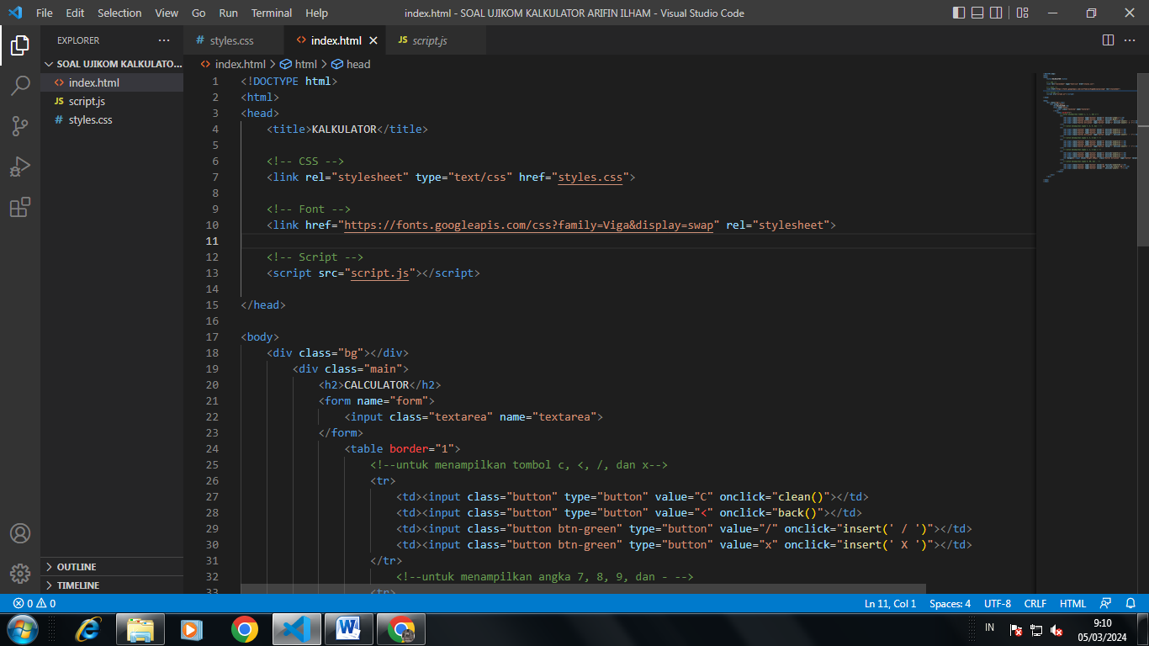

Buat kode index Terlebih dahulu

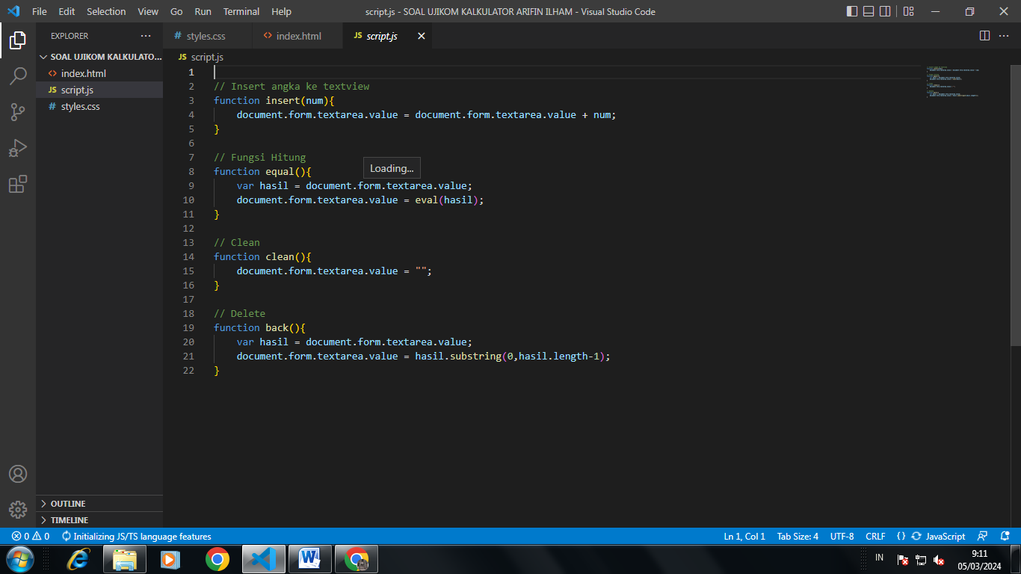

Dilanjut lagi buat code javascript

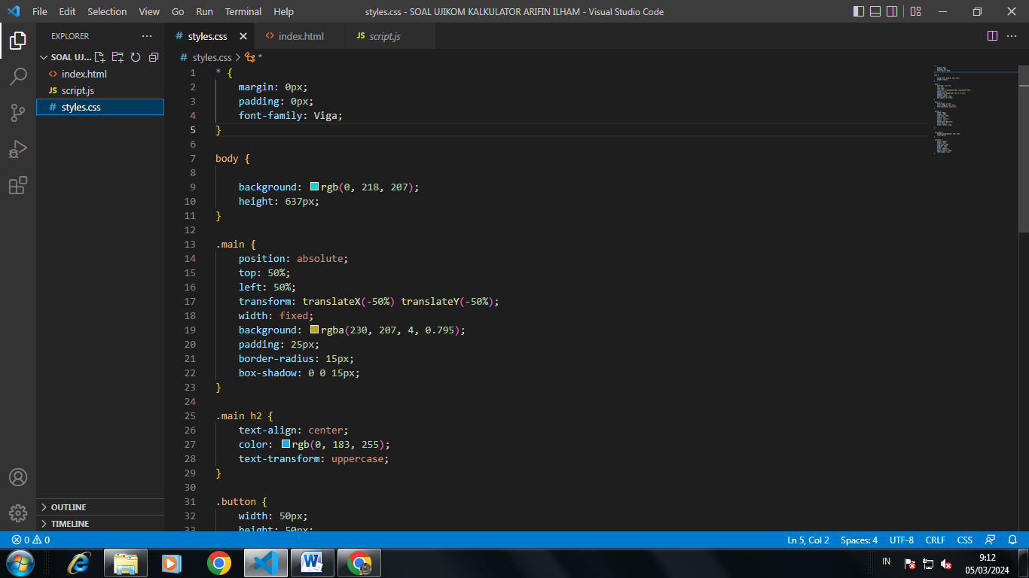

**Dan terakhir buat code css nyaa yaa**

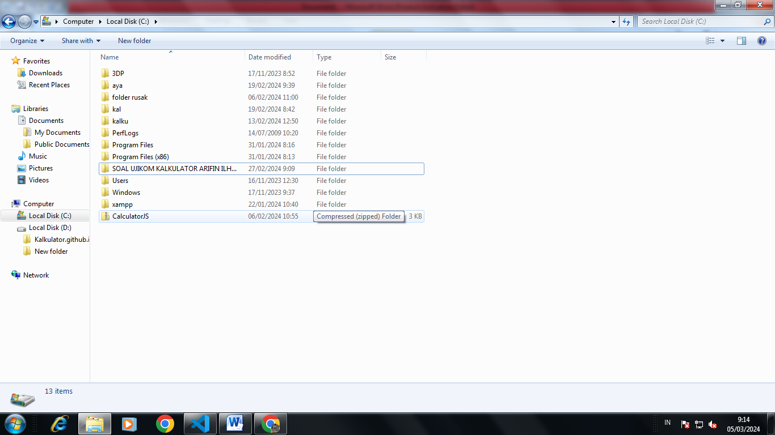

**Lalu simpan ketiga file tersebut lalu beri nama kalkulator**